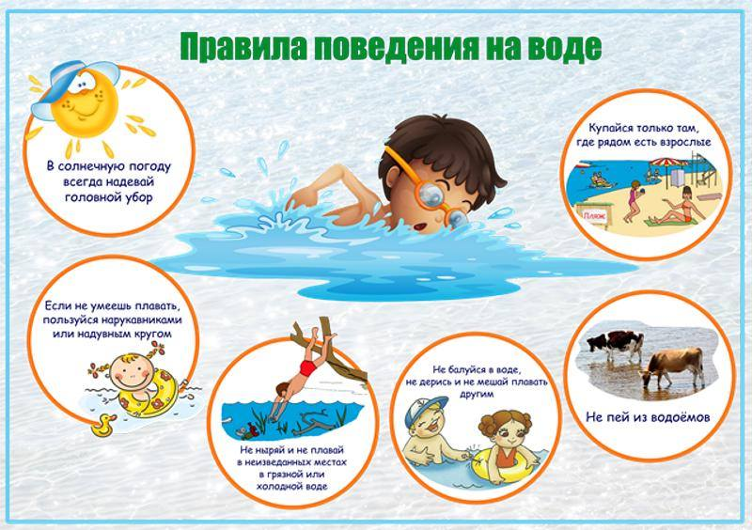
Дополнительные правила
Безопасный подход к отдыху у водоема поможет провести время с удовольствием и без несчастных случаев. Дополнительные правила следующие:
- ребенок не должен купаться в речке при любых недомоганиях. Если у него повышена температура или появилась тошнота, то следует ограничить пребывание на солнце и не плавать;
- детям запрещается купаться в холодной воде. Если температура менее 18°C, то от плавания следует воздержаться;
- необходимо донести до ребенка важность спокойного поведения. Следует объяснить, что нельзя во время игры кричать и звать на помощь. Если произойдет реальная опасность, то на призыв ребенка может никто не отреагировать;
- если внезапно во время купания свело мышцы на ногах, не следует впадать в панику. Таким образом, можно пойти ко дну. Рекомендуется плавно перевернуться на спину, расслабиться и грести руками в направлении берега. По возможности стоит растереть сведенные судорогой участки.
Защита во время плавания от солнца также крайне необходима. Поэтому даже будучи в воде, нужно всегда наносить на тело солнцезащитный крем, который обезопасит от ожогов. Важно понять, что нельзя кидать в других детей песком в то время, как они плавают. Тем самым можно спровоцировать серьезный инцидент. Песок может попасть в глаза, и ребенок потеряет координацию.

